
İLGİNÇ HESAPLAMALAR
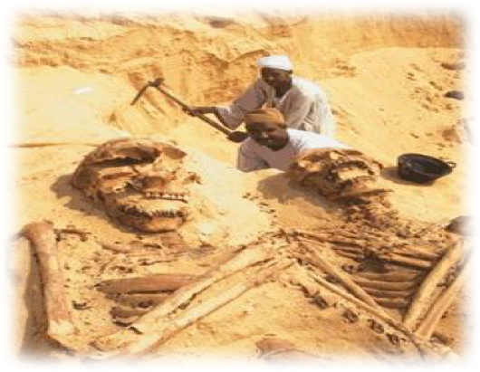
Evde kimsenin olmamasını fırsat bilen Tekir sessizlikte kitap okumaya karar verir. Okurken kitapta ilginç bir dikkatini çeker. O bölümde günümüzden 20000-35000 yıl öncesine ait kazılardaki bulgular üzerinde küçük çizgiler olan ön kol ve başka hayvan kemikleri bulunduğu yazmaktadır. Devamında ise bunların insanoğlunun çoklukları ifade etme konusundaki ilk bilgiler olduğunu yazmaktadır. Bu bilgiye şaşıran tekir insanların hesap yaparken vücutlarını kullandığını düşünür.

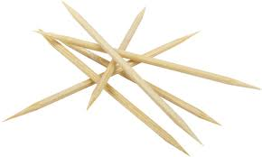
Aşağıdaki etkinliği doğru şekilde yapınız.

İçerisinde 125 kürdan bulunan bir kutu bulunmaktadır. Bu kutudaki kürdanları basamaklı 125 sayısı oluşacak şekilde bantlayınız.

Aşağıdaki soruları doğru şekilde cevaplayınız.

- ayısında kaç onluk ve kaç birlik vardır?

- 5 onluk 8 birlikten oluşan sayı nedir?
